Государственное учреждение образования
«Столбцовский центр творчества
детей и молодежи»

Мастер-класс

«Кит в технике параллельного плетения»

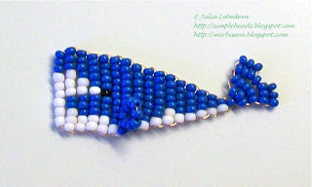

Объединение по интересам «Рукоделкино»
Руководитель
Педагог дополнительного образования
Кутас Наталья Сергеевна

Столбцы 2020

Цель: изготовить изделие из бисера «кит».

Задачи: научить технологической последовательности изготовления морского млекопитающего из бисера;

воспитать любовь к декоративно – прикладному творчеству;

развить фантазию, творчество, эстетический и художественный вкус.

Материалы: - бисер № 8: синий, белый и 1 чёрная бисеринка;
- проволока диаметром 0,2 мм; ножницы; мисочка для бисера.

Ход мастер-класса:

Хотите сделать из бисера кита? Этот мастер-класс поможет в этом. Это изделие простое и поэтому оно идеально подойдёт тем, кто только-только начинает заниматься бисероплетением. Плетется параллельным плетением.

Кита плетём на одном отрезке проволоки длиной 90 см.

Сначала набираем на проволоку 3 синие и 6 белых бисеринок и размещаем их на середине проволоки. Эти бисеринки будут составлять первый ряд изделия.
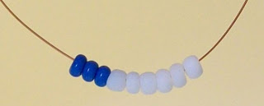
Далее на тот конец проволоки, который выходит из белых бисеринок, набираем бисеринки для второго ряда: 3 белые, 2 синие, 3 белые и ещё 3 синие.
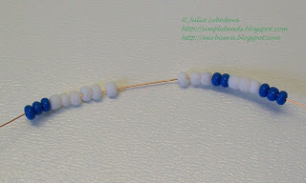

Придерживая эти вновь набранные бисеринки одной рукой, пропускаем через них второй конец проволоки.
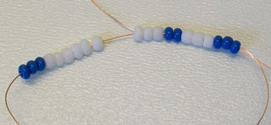
Далее затягиваем проволоку, стараясь, чтобы первый ряд бисеринок оставался на середине проволоки.
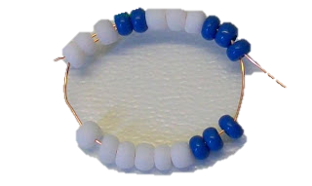
После того, как мы туго затянули проволоку, второй ряд бисеринок лёг вплотную к первому ряду.
Поскольку рисунок у кита будет несимметричным, для удобства дальнейшего плетения расположим наше изделие перед собой так, чтобы ряды бисеринок шли вертикально и при этом чтобы белые бисеринки были внизу.
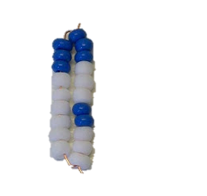
Для третьего ряда набираем на нижний конец проволоки бисеринки в следующем порядке: 2 белые, 3 синие, 2 белые, 4 синие, после чего пропускаем через все эти бисеринки верхний конец проволоки и туго затягиваем проволоку.
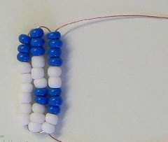
Для четвёртого ряда бисеринок набираем на нижний конец проволоки бисеринки в следующем порядке: 2 белые, 3 синие, 1 белую, 5 синих. Снова пропускаем через все эти бисеринки верхний конец проволоки и туго затягиваем проволоку.
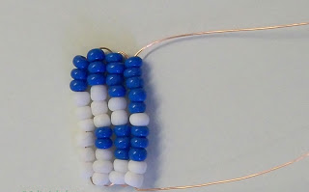
Для пятого ряда бисеринок набираем на нижний конец проволоки бисеринки в следующем порядке: 2 белые, 3 синие, 1 чёрную и 5 синих. Пропускаем через все эти бисеринки верхний конец проволоки и туго затягиваем проволоку.
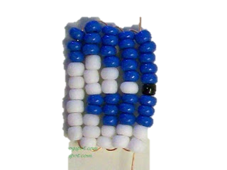
Для шестого ряда набираем на нижний конец проволоки 1 белую и 10 синих бисеринок. Опять пропускаем через все эти бисеринки верхний конец проволоки и туго затягиваем проволоку.
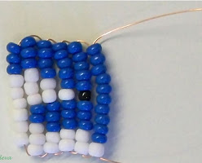
Делаем седьмой ряд: сначала набираем на нижний конец проволоки 10 синих бисеринок.
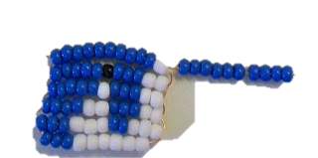
Этот же конец проволоки пропускаем через третью по счёту из только что набранных бисеринок, причём проволоку ведём со стороны изделия.
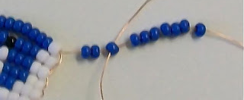
Придвигаем бисеринки вплотную к изделию и затягиваем нижний конец проволоки. У нас получилось колечко - плавник кита.
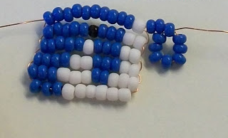
Продолжаем плетение седьмого ряда: набираем на нижний конец проволоки ещё 8 синих бисеринок,
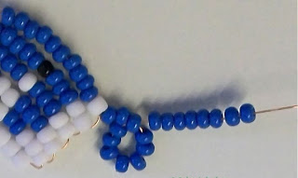
после чего пропускаем верхний конец проволоки через 11 синих бисеринок на нижнем конце проволоки (бисеринки в выпуклой части колечка при этом не затрагиваем) и туго затягиваем проволоку.
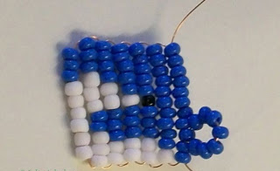
Делаем восьмой ряд: набираем на любой из концов проволоки 10 синих бисеринок, пропускаем через них второй конец проволоки и туго затягиваем проволоку.
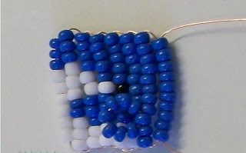
Делаем девятый ряд: набираем на нижний конец проволоки 1 белую и 8 синих бисеринок, пропускаем через эти бисеринки верхний конец проволоки и туго затягиваем проволоку.
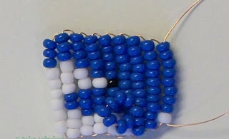
Делаем десятый ряд: набираем на нижний конец проволоки 1 белую и 7 синих бисеринок, пропускаем через эти бисеринки верхний конец проволоки и туго затягиваем проволоку.
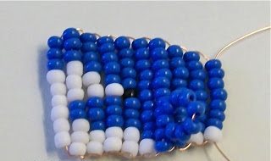
Одиннадцатый ряд: набираем на нижний конец проволоки 2 белые и 5 синих бисеринок, пропускаем через эти бисеринки верхний конец проволоки и туго затягиваем проволоку.
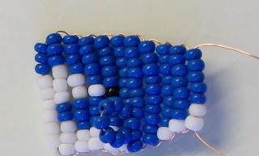
Двенадцатый ряд: набираем на нижний конец проволоки 1 белую и 5 синих бисеринок, пропускаем через бисеринки верхний конец проволоки и туго затягиваем проволоку.
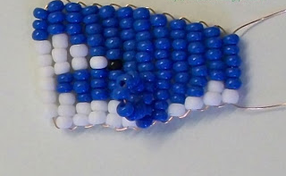
Тринадцатый ряд: набираем на нижний конец проволоки 1 белую и 4 синие бисеринки, пропускаем через все эти бисеринки верхний конец проволоки и туго затягиваем проволоку.
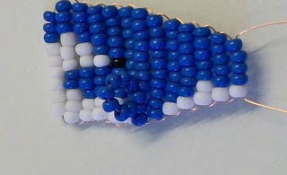
Четырнадцатый ряд: набираем на нижний конец проволоки 1 белую и 3 синие бисеринки, пропускаем через все эти бисеринки верхний конец проволоки и туго затягиваем проволоку.
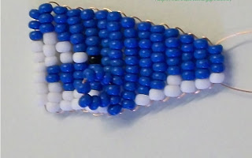
Пятнадцатый ряд: набираем на нижний конец проволоки 1 белую и 2 синие бисеринки, пропускаем через все эти бисеринки верхний конец проволоки и туго затягиваем проволоку.
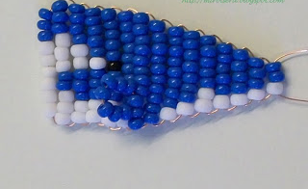
Шестнадцатый ряд: набираем на нижний конец проволоки 1 белую и 1 синюю бисеринки, пропускаем через эти бисеринки верхний конец проволоки и туго затягиваем проволоку.
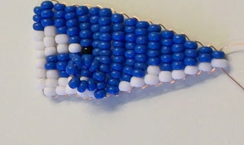
Семнадцатый ряд: набираем на любой из концов проволоки 1 синюю бисеринку, пропускаем через эту бисеринку другой конец проволоки и туго затягиваем проволоку.
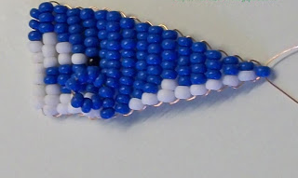
Восемнадцатый ряд: набираем на любой из концов проволоки 3 синие бисеринки, пропускаем через эти бисеринки второй конец проволоки и туго затягиваем проволоку.
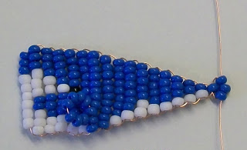
Девятнадцатый ряд: набираем на любой из концов проволоки 5 синих бисеринок, пропускаем через эти бисеринки второй конец проволоки и туго затягиваем проволоку.
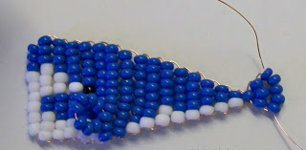
Делаем последний - двадцатый - ряд: выбираем из двух концов проволоки более длинный и набираем на него 6 синих бисеринок.
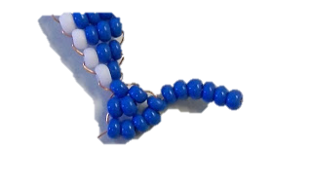
Этот же конец проволоки пропускаем через первые три из только что набранных бисеринок, причём проволоку ведём со стороны изделия.
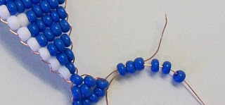
Придвигаем бисеринки вплотную к изделию и затягиваем проволоку.
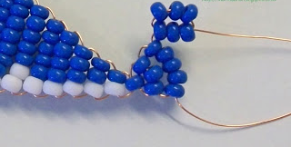
Далее на этот же конец проволоки набираем ещё 7 синих бисеринок,
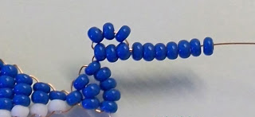
после чего пропускаем этот же конец проволоки через вторую, третью и четвёртую по счёту бисеринки из последних семи набранных бисеринок. Проволоку, как обычно, ведём со стороны изделия.
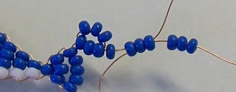
Придвигаем бисеринки вплотную к изделию и затягиваем проволоку.
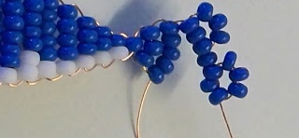
Для завершения двадцатого ряда берём другой конец проволоки и пропускаем его через 7 бисеринок этого последнего ряда, лежащих на одной линии, после чего затягиваем проволоку.
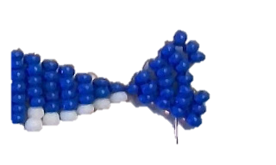
Плетение кита завершено, нам надо закрепить проволоку. Для этого пропускаем любой из концов проволоки через все бисеринки предпоследнего - 19-го - ряда.
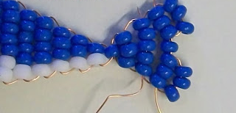
Таким образом оба конца проволоки будут находиться рядом и смотреть в одну сторону.
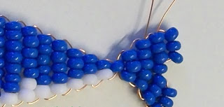
Осталось скрутить вместе оба конца проволоки и обрезать лишнюю проволоку, оставив только небольшой кончик.
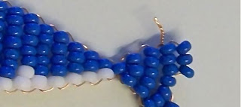
Этот кончик скрутки прячем между рядами бисеринок.
Кит готов!
КИТ — символ колоссальной мощи природы, он является также древним символом возрождения. Именно кит и есть та «большая рыба», которая, в соответствии с библейским сказанием, проглотила Иону и исторгла его обратно через три дня и три ночи. Три дня и три ночи пленения Ионы во чреве кита предполагают также символизм времени «темной Луны», когда ее не видно на небе, после чего она снова появляется в виде молодого месяца.

